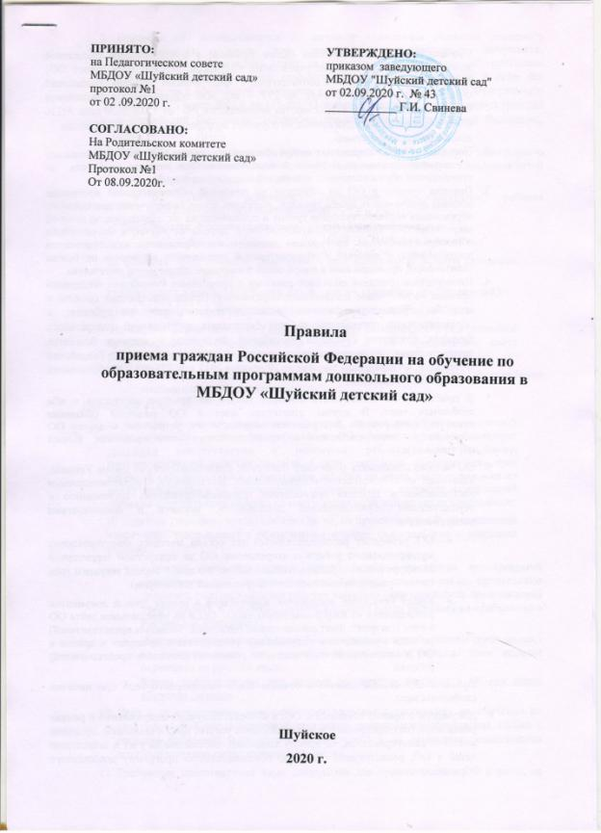

- Правила приёма воспитанников (далее Правила) в муниципальное бюджетное дошкольное образовательное учреждение «Шуйский детский сад» (далее ОО) разработаны и приняты в соответствии с Федеральным законом Российской Федерации от 29.12.2012 года № 273 – ФЗ «Об образовании в Российской Федерации»; Приказом Министерства просвещения РФ от 15.05.2020 года №236 «Об утверждении Порядка приёма на обучение по образовательным программам
дошкольного образования».
- Настоящие Правила приняты с целью обеспечения прав на получение дошкольного образования, присмотра и ухода за воспитанниками в возрасте от 1 года до прекращения образовательных отношений.
- Правила приёма в ОО на обучение по основной образовательной программе должны обеспечивать приём граждан, имеющих право на получение дошкольного образования соответствующего уровня и проживающих на территории, за которой закреплено ОО. Правом преимущественного приема на обучение по основным общеобразовательным программам дошкольного образования обеспечиваются воспитанники, у которых в образовательной организации обучаются их братья (или) сестры, проживающие в одной семье и имеющие общее место жительства.
- Иностранные граждане обладают равными с гражданами Российской Федерации правами на получение дошкольного образования. Прием иностранных граждан и лиц без гражданства, в том числе соотечественников за рубежом, в образовательные организации за счет бюджетных ассигнований федерального бюджета, бюджетов субъектов Российской Федерации и местных бюджетов осуществляется в соответствии с международными договорами Российской Федерации, Федеральным законом от 29 декабря 2012 г. N 273-ФЗ "Об образовании в Российской Федерации".
- В приёме в ОО может быть отказано только по причине отсутствия в нём свободных мест. В случае отсутствия мест в ОО родители (законные представители) ребенка для решения вопроса о его устройстве в другое ОО обращаются непосредственно в орган местного самоуправления (Отдел образования).
- ОО обязана ознакомить родителей (законных представителей) со своим Уставом, лицензией на осуществление образовательной деятельности, с образовательными программами и другими документами, регламентирующими организацию и осуществление образовательной деятельности, правами и обязанностями воспитанников.
- ОО размещает распорядительный акт органа местного самоуправления муниципального района о закреплении ОО за конкретной территорией Междуреченского района, издаваемый не позднее 1 апреля текущего года (далее - распорядительный акт о закрепленной территории).
- Копии указанных документов, информация о сроках приема документов размещаются на информационном стенде ОО и на официальном сайте ОО в сети Интернет. Факт ознакомления родителей (законных представителей) ребенка с указанными документами фиксируется в заявлении о приеме в ОО и заверяется личной подписью родителей (законных представителей) ребенка.
- Прием в ОО осуществляется в течение всего календарного года при наличии свободных мест.
- Документы о приеме подаются в ОО, в которую получено направление в рамках реализации государственной и муниципальной услуги, предоставляемой органами местного самоуправления, по приему заявлений, постановке на учет и зачислению детей в ОО, реализующих основную образовательную программу дошкольного образования.
- Прием в ОО осуществляется по личному заявлению родителя (законного представителя) ребенка при предъявлении оригинала документа, удостоверяющего личность родителя (законного представителя), либо оригинала документа, удостоверяющего личность иностранного гражданина и лица без гражданства в Российской Федерации в соответствии со статьей 10 Федерального закона от 25 июля 2002 г. № 115-ФЗ "О правовом положении иностранных граждан в Российской Федерации" (Собрание законодательства Российской Федерации, 2002, № 30, ст. 3032).
- ОО может осуществлять прием указанного заявления в форме электронного документа с использованием информационно-телекоммуникационных сетей общего пользования.
- В заявлении родителями (законными представителями) ребенка указываются следующие сведения:
а) фамилия, имя, отчество (последнее - при наличии) ребенка;
б) дата и место рождения ребенка;
в) фамилия, имя, отчество (последнее - при наличии) родителей (законных представителей) ребенка;
г) адрес места жительства ребенка, его родителей (законных представителей);
д) контактные телефоны родителей (законных представителей) ребенка.
Примерная форма заявления ( Приложение №1) размещается образовательной организацией на информационном стенде и на официальном сайте образовательной организации в сети Интернет.
- Прием детей, впервые поступающих в ОО, осуществляется на основании медицинского заключения.
Для приема в ОО:
а) родители (законные представители) детей, проживающих на закрепленной территории, для зачисления ребенка в ОО дополнительно предъявляют оригинал свидетельства о рождении ребенка или документ, подтверждающий родство заявителя (или законность представления прав ребенка), свидетельство о регистрации ребенка по месту жительства или по месту пребывания на закрепленной территории или документ, содержащий сведения о регистрации ребенка по месту жительства или по месту пребывания;
б) родители (законные представители) детей, не проживающих на закрепленной территории, предъявляют в обязательном порядке свидетельство о рождении ребенка.
- Родители (законные представители) детей, являющихся иностранными гражданами или лицами без гражданства, дополнительно предъявляют документ, подтверждающий родство заявителя (или законность представления прав ребенка), и документ, подтверждающий право заявителя на пребывание в Российской Федерации.
- Иностранные граждане и лица без гражданства все документы представляют на русском языке или вместе с заверенным в установленном порядке переводом на русский язык.
- Копии предъявляемых при приеме документов хранятся в ОО на время обучения ребенка.
- Дети с ограниченными возможностями здоровья принимаются на обучение по адаптированной образовательной программе дошкольного образования только с согласия родителей (законных представителей) и на основании рекомендаций психолого-медико-педагогической комиссии.
- Требование представления иных документов для приема детей в ОО в части, не урегулированной законодательством об образовании, не допускается.
- Факт ознакомления родителей (законных представителей) ребенка, в том числе через информационные системы общего пользования, с лицензией на осуществление образовательной деятельности, уставом ОО фиксируется в заявлении о приеме и заверяется личной подписью родителей (законных представителей) ребенка.
- Подписью родителей (законных представителей) ребенка фиксируется также согласие на обработку их персональных данных и персональных данных ребенка в порядке, установленном законодательством Российской Федерации.
- Родители (законные представители) ребенка могут направить заявление о приеме в ОО почтовым сообщением с уведомлением о вручении посредством официального сайта учредителя ОО в информационно-телекоммуникационной сети "Интернет", федеральной государственной информационной системы "Единый портал государственных и муниципальных услуг (функций)" в порядке предоставления государственной и муниципальной услуги в соответствии с пунктом 8 настоящего Порядка.
- Оригинал паспорта или иного документа, удостоверяющего личность родителей (законных представителей), и другие документы в соответствии с пунктом 9 настоящего Порядка предъявляются руководителю ОО или уполномоченному им должностному лицу в сроки, определяемые учредителем образовательной организации, до начала посещения ребенком образовательной организации.
- Заявление о приеме в ОО и прилагаемые к нему документы, представленные родителями (законными представителями) детей, регистрируются руководителем ОО или уполномоченным им должностным лицом, ответственным за прием документов, в журнале приема заявлений о приеме в ОО ( Приложение № 2).
- После регистрации заявления родителям (законным представителям) выдается расписка в получении документов, содержащая информацию о регистрационном номере заявления о приеме ребенка в ОО, перечне представленных документов.Расписка заверяется подписью и печатью должностного лица,ответственного за прием документов. (Приложение 3)
- Дети, родители (законные представители) которых не представили необходимые для приема документы в соответствии с пунктом 9 настоящего Порядка, остаются на учете детей, нуждающихся в предоставлении места в ОО.
Место в ОО ребенку предоставляется при освобождении мест в соответствующей . возрастной группе в течение года.
- После приема документов, указанных в пункте 9 настоящего Порядка, образовательная организация заключает договор об образовании по образовательным программам дошкольного образования (далее - договор) с родителями (законными представителями) ребенка.
- Руководитель ОО издает приказ о зачислении ребенка в образовательную организацию (далее - распорядительный акт) в течение трех рабочих дней после заключения договора.
- Распорядительный акт в трехдневный срок после издания размещается на информационном стенде ОО и на официальном сайте ОО в сети Интернет. После издания распорядительного акта ребенок снимается с учета детей, нуждающихся в предоставлении места в образовательной организации, в порядке предоставления государственной и муниципальной услуги в соответствии с пунктом 8 настоящего Порядка.
- На каждого ребенка, зачисленного в ОО, заводится личное дело, в котором
хранятся все сданные документы.

Приложение N 1

Заведующему МБДОУ
«Шуйский детский сад»
Г.И. Свиневой
от ____________________
(полностью Ф. И. О.
______________________
родителя (законного представителя)

ЗАЯВЛЕНИЕ
Прошу зачислить моего ребенка _____________________________________
⁽ ^{полностью Ф.И.О ребенка)}
__________________________________________________________________________________________________
в муниципальное бюджетное дошкольное образовательное учреждение
«Шуйский детский сад» с.Шуйское
Язык образования – ______________, родной язык из числа языков народов России – ______________.
Дата рождения: ____________________________________________________
Место рождения: ____________________________________________________
__________________________________________________________________
Родители (законные представители)
Мать (Ф.И.О., телефон) __________________________________________________________________
__________________________________________________________________
отец (Ф.И.О., телефон) __________________________________________________________________
__________________________________________________________________
Домашний адрес: ___________________________________________________
__________________________________________________________________
Телефон: ________________________________________________________________
К заявлению прилагаю:
1.медицинское заключение,
2.копию свидетельства о рождении,
3.свидетельство о регистрации ребёнка по месту жительства или по месту пребывания.
____________________ __________________
^{(дата)} ^{(подпись)}
В соответствии с Федеральным законом №152-ФЗ от 27.07.2006 года «О персональных данных» выражаю свое согласие на обработку (сбор, систематизацию, накопление, хранение, уточнение (обновление, изменение), использование, распространение (передачу) способами, не противоречащими закону, моих персональных данных и данных моего ребенка, а именно: фамилии, имени, отчестве, дате рождения, месте жительства, месте работы, семейном положении и т.д..
____________________ __________________
^{(дата)} ^{(подпись)}
С документами регламентирующими организацию и осуществление образовательной деятельности (Устав, лицензия на осуществление образовательной деятельности, общеобразовательная программа и т.д.), а также с правами и обязанностями воспитанников,
ОЗНАКОМЛЕН: ___________________________ /___________________/
(расшифровка)
«______»_______________ 20___г. ______________ /___________________/
Дата подачи заявления подпись расшифровка подписи

Приложение 2

Журнал приёма заявлений

Рег.  №  заявления | Дата подачи заявления | ФИО ребенка | Документы,  представленные родителями (законными представителями) |  |  | ФИО родителя (законного представителя) | Подпись  лица  принявшего документы | Подпись родителя о получении расписки
 |  |  | Мед .заключение | Свидетельство о рождении ребенка | Свидетельство о регистрации ребенка по месту жительства
1 | 2 | 3 | 4 | 5 | 6 | 7 | 8 | 9

Приложение №3

Расписка о приёме документов

Муниципальным бюджетным дошкольным образовательным учреждением «Шуйский детский сад» с. Шуйское

от гражданина _______________________________________________________________
(Ф.И.О. родителя (законного представителя)

в отношении ребёнка _________________________________________________________
(Ф.И.О. ребёнка, дата рождения)

регистрационный номер заявления №______ от «_____»________________20_____г.

Приняты следующие документы для зачисления в МБДОУ «Шуйский детский сад»

№ п/п | Перечень документов, представленных заявителем | Оригинал/копия | Количество
1 | Направление от Отдела образования | оригинал
2 | Заявление о приёме в учреждение | оригинал
3 | Договор между МБДОУ «Шуйский детский сад»» и родителем (законным представителем) ребёнка | оригинал
4 | Свидетельство о рождении ребёнка | копия ,заверенная заведующим
5 | Медицинское заключение | оригинал
6 | Свидетельство о регистрации ребёнка по месту жительства или по месту пребывания | оригинал/копия, заверенная заведующим

Документы принял _______________(__________________) «_____»_________20__ г.
(подпись) (расшифровка подписи) (дата)

М.П.

Расписку получил: ______________ ___________________ «_____» _____________ 20_
(подпись) (Ф.И.О.) (дата)

